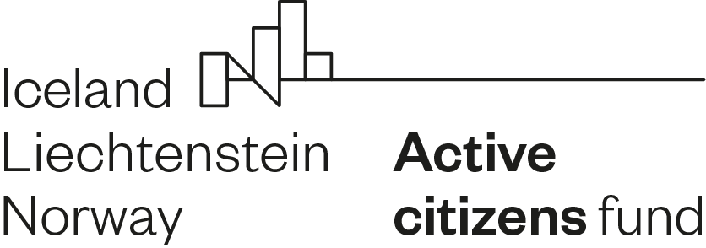

SOCIĀLO PLAKĀTU KONKURSS
ESI AKTĪVS - PIEDALIES

Nolikums

1.Konkursa tēma: “Esi aktīvs – piedalies!”
1.1.Atbildība lēmumu pieņemšanā
1.2.Pilsoniskā aktivitāte
1.3.Iesaistīšanās nākotnes pilsoniskās sabiedrības veidošanā.
2. Konkursa mērķis: Aktivizēt iedzīvotājus paust savu attieksmi par pilsoniskas sabiedrības procesiem un pēdējā laika aktuālajiem pasaules notikumiem, iesaistīties 14. Saeimas vēlēšanu norisēs, sekmējot jauniešu iniciatīvu, pašizpausmi mākslas un dizaina jomā.
3. Darba uzdevums:
Radīt plakātus ar spilgtu, asprātīgu un pamanāmu vēstījumu latviešu un/vai latgaliešu valodā – domāt patstāvīgi, rīkoties savā un sabiedrības labā, aicinot piedalīties vēlēšanu procesā, nepakļauties dezinformācijai kopumā un vērsties pret agresiju visās tās izpausmēs.
4. Konkursa dalībnieki: jaunieši vecumā no 16 gadiem ar vai bez priekšzināšanām kādā no mākslu jomām.
5. Konkursa rīkotājs: biedrība ESTO sadarbībā ar Rēzeknes Tehnoloģiju akadēmijas Izglītības, valodu un dizaina fakultātes, profesionālā bakalaura studiju programmas “Interjera dizains” un profesionālā maģistra studiju programmas “Dizains” mācībspēkiem.
6. Konkursa iesniegšana un iesniedzamā darba forma:
6.1. Plakāti izpildāmi datorprogrammās, A2 formātā.
6.2. Viens pretendents var iesniegt 1-3 plakātus.
6.3.Plakāti kopā ar aizpildītu konkursa veidlapu elektroniski jānosūta uz
e- pastu: estobiedriba@gmail.com līdz 2022.gada 25.aprīlim plkst. 23:59.
6.4. Failu prasības ekspozīcijai: 420x594mm, CMYK, 300 dpi, JPG (bez kompresijas).
7. Darbu vērtēšanas kritēriji:
7.1. Autora radošās idejas oriģinalitāte
7.2. Darba atbilstība konkursa tēmai un tā pielietojamība kampaņu ietvaros.
8.Darbu vērtēšana: Konkursa plakātu atlase uz izvērtēšana notiks laikā no 26.04.2022.līdz 02.05.2022. Konkursa plakātus vērtē biedrības ESTO un Rēzeknes Tehnoloģiju akadēmijas Izglītības, valodu un dizaina fakultātes dizaina programmu mācībspēku žūrija.
9. Dalībnieku apbalvošana un izstādes atklāšana:
9.1. Visi dalībnieki, kuru darbi tiks eksponēti izstādēs, saņems konkursa dalībnieka diplomu šādās nominācijās: 1.v., 2.v., 3.v.; viena konkursa uzvarētāja balva un skatītāju simpātiju balva. Skatītāju simpātiju balva tiks noteikta www.biedribaslg.lv, www.rta.lv aptauju balsojumā.
9.2. Vērtēšanas komisijai ir tiesības lemt un variēt balvu, laureātu vietu sadalījumu pēc konkursa rezultātiem. Vērtēšanas komisija var piešķirt papildus atzinības rakstus un individuālās balvas.
9.3. Vērtēšanas komisijas lēmums ir galīgs un neapstrīdams.
9.4. Informācija par Konkursa laureātiem 2022. gada 3.maijā tiek publicēta interneta vietnēs biedribaslg.lv, rta.lv.
9.4. Konkursa laureātu apbalvošana notiek 2022.gada 17.maijā Rēzeknes Tehnoloģiju akadēmijas izstāžu zālē, plakātu izstādes atklāšanas pasākumā.
9.5. Konkursa nolikums un informācija par Konkursu tiek publicēta interneta vietnēs biedribaslg.lv un rta.lv
10.Datu aizsardzība: Dalībnieks piekrīt, ka Konkursa norises gaitu atspoguļojošas fotogrāfijas un konkursam iesniegtos darbus, bez īpašas saskaņošanas ar autoru, var ievietot organizatoru interneta vietnēs. Konkursa organizatori nodrošina Fizisko personu datu aizsardzības likuma prasības.

Informācija saziņai:
estobiedriba@gmail.com
Ilona Rupaine – 26119946

Plakātu konkurss “Esi aktīvs – rīkojies!” tiek rīkots ar Islandes, Lihtenšteinas un Norvēģijas atbalstu caur EEZ un Norvēģijas grantu programmu “Aktīvo iedzīvotāju fonds”.

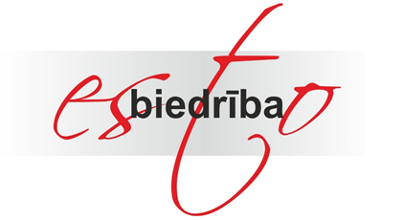

Pieteikuma veidlapa
Vārds

Uzvārds

Dzimšanas gads

E-pasts

Telefona numurs

Mācību iestāde

Pilsēta

1.plakāta nosaukums, tehnika, izmērs, gads

2. plakāta nosaukums, tehnika, izmērs, gads

3. plakāta nosaukums, tehnika, izmērs, gads

